T.C.

Fırat Üniversitesi

TEKNOLOJİ FAKÜLTESİ

YAZILIM MÜHENDİSLİĞİ

Bitirme Projesi Tezi



**HOWEATHER HAVA DURUMU UYGULAMASI**

Tez Yazarı

**HASAN ÇAHAN**

Danışman

**Prof. Dr. Erkan TANYILDIZI**

**ŞUBAT 2021**

**ELAZIĞ**

Beyan

Fırat Üniversitesi Fen Bilimleri Enstitüsü tez yazım kurallarına uygun olarak hazırladığım “Howeather Hava Durumu Uygulaması” Başlıklı Bitirme Projesi Tezimin içindeki bütün bilgilerin doğru olduğunu, bilgilerin üretilmesi ve sunulmasında bilimsel etik kurallarına uygun davrandığımı, kullandığım bütün kaynakları atıf yaparak belirttiğimi, maddi ve manevi desteği olan tüm kurum/kuruluş ve kişileri belirttiğimi, burada sunduğum veri ve bilgileri unvan almak amacıyla daha önce hiçbir şekilde kullanmadığımı beyan ederim.

03/02/2021

Hasan ÇAHAN

İçindekiler

Sayfa i

İçindekiler i

Şekiller Listesi iv

Ekler Listesi iv

1. Giriş 1

1. Projeye yönelik Tanım ve Açıklamalar 4

1.1. Projenin Amacı 4

1.2. Projenin Kapsamı 4

1.3. Projenin Tanımlanması 4

2. Kullanılan sistemler ve araçlar 5

2.1. Volley 5

2.2. Weather API 5

2.3. Json 6

3. Materyal Metot ve planlar 7

3.1. Projede Kullanılacak Metot, Yazılım Dilleri ve Programlar 7

3.2. Proje İşlevsel İhtiyaçlar 7

3.3. Use Case Diyagramı 7

4. Bulgular ve Tartışma 8

4.1. Tasarım ve Arayüz 8

4.2. Uygulama İçi Tasarım 8

Kaynaklar 13

Ekler 14

Özgeçmiş a

**Şekiller Listesi**

Sayfa

**Şekil 3.3.** Use Case Diyagramı 7

**Şekil 4.0.** İkonlar ve Arkaplan 8

**Şekil 4.1.** Giriş Ekranı ve Tasarım………………………………………………………………………...9

**Ekler Listesi**

Sayfa

Ek- 1: Youtube Tanıtım Video Link 13

1. **Giriş**

Meteoroloji; kısaca atmosfer bilimidir. Yunanca "meteorun" kelimesinden adını almıştır Eski Yunanlılar bulutları, rüzgârları ve yağmuru anlamak ve birbirleriyle ilişkilerini tespit etmek için rasat yapmışlardır.

Günümüze gelecek olursak dünyada ve ülkemizde Meteoroloji uzmanları, yer ölçümleri ve yüksek atmosfer ölçümleriyle elde edilen verileri analiz ederek, hava durumu tahmininde bulunuyor. Bu ölçümler için otomatik meteoroloji istasyonları, radarlar, uydular, meteoroloji balonları kullanılıyor. Denizcilik, tarım, havacılık gibi pek çok sektör bu verileri takip ediyor. Türkiye’de yer seviyesinde 1636, hava alanlarında 74, denizlerde ise 83 otomatik meteoroloji istasyonu bulunuyor. Bu istasyonlar, deniz seviyesinden 0 ila 3500 metre arasında değişen yüksekliklerde konuşlandırılmış durumda.

İstasyonlar yer seviyesindeki meteorolojik değerleri ölçmek için kullanılıyor. Sıcaklık, rüzgâr yönü ve hızı, nem, basınç, güneşlenme, toprak sıcaklıkları, yağış gibi ölçümler yer istasyonları tarafından yapılıyor. Meteorolojik verileri kullanan sektörlerin ihtiyaçlarına göre bu ölçüm çeşitleri artırılabiliyor. Tarım için toprak nemi ölçümü, denizcilik için ise deniz suyu sıcaklığı, deniz dalga boyu, tuzluluk oranı gibi farklı ölçümler de yine Meteoroloji Genel Müdürlüğü bünyesindeki birimler tarafından yapılıyor.

Diğer bir meteorolojik veri elde etme yolu ise radarlardır. Türkiye’de 20 radar kurulmuş durumda. Bu radarlar sayesinde atmosfer sürekli takip ediliyor. Kısa süreli tahminler için radarlardan elde edilen veriler kullanılıyor. Sistemin kapsama alanına giren bulutlar takip ediliyor. Radarlar 2-3 saat sonrasında olabilecek yağışların tahmininde kullanılıyor. Sadece yağış yapabilen bulutları gösteren radarlar; bulutların hangi bölgelere, ne zaman ve ne kadar yağış bırakacağının, bölgeyi ne zaman terk edeceğinin tahmini için kullanılıyor. Ayrıca yağışın şekli, cinsi ve şiddetiyle ilgili tahminler de radar haritalarına bakılarak yapılabiliyor.

Yüksek atmosfer gözlemi için ise meteoroloji balonları kullanılıyor. Büyük bir balonun altına bir cihaz bağlanıyor. Balona bağlanan cihaz atmosferin farklı yüksekliklerinde ölçümler yapıyor. Atmosferdeki rüzgâr, basınç, nem ve sıcaklık bu sayede ölçülebiliyor. Balon yerden 35 kilometreye kadar çıkabiliyor. Dünya Meteoroloji Teşkilatına üye olan her ülke günde iki defa aynı anda bu balonu bırakmak zorundadır. Türkiye’de 9 noktada günde 2 defa balon bırakma işlemi gerçekleşiyor. Buradaki amaç atmosferi bir bütün halinde inceleyebilmektir.

Tüm bu sistemlerin gelişimi ve hazırlanması süreçleri projenin daha iyi algılanması açısından bilgi olarak verilmiştir. Projemde tahmin olayı bulanmamaktadır. Sistemlere aktarılan ve hazır ölçülmüş veriler üzerinden API alınarak yapılmıştır.

1. **Bilimsel probleminiz nedir?**

Problemimiz genel olarak istenilen bölge ve şehirler üzerinden hava durum bilgilerine ulaşmaktır. İstenildiği yerden istenildiği anda verilere göre önlem, hazırlık vb. çalışmalar yapılmasıdır.

1. **Bu problem neden önemlidir?**

Bir çiftçi ürünlerinin yağmur alarak büyümesini ister. Ya da bir aile piknik yapmaya gitmek istediği zaman hava durumuna bakar. Çiftçiler hava durumuna göre tedbir alırlar. Pikniğe gidecek ailelerde aynı şekilde önlem alırlar. Yarın havanın açık olduğunu bilirsek ona göre işlerimizi yapar ona göre giyiniriz. Karlı olduğunu bilsek ona göre kalın giyinir ve ona göre işlerimizi yaparız. Mesela, yarın havanın sıcak olacağını bilirsek ona göre açık kıyafetler giyeriz. Havanın soğuk olacağını bilirsek kalın ve koyu renkli kıyafetler giymeyi tercih edebiliriz.

Bu şekilde daha çok hayatın içinden örnekler vererek neden önemli olduğunu göstermek istedim.

1. **Projemin nihai amacı nedir?**

Kullanıcıların anlık ve hızlı şekilde hava durumu bilgilerine ulaşmasını sağlamayı amaçladım. Bu sayede hayatlarını daha fazla kolaylaştırabilir ve en doğru bilgiyi ve hizmeti ile onlara sunabilirdim. Sade ve işlevsel bir uygulamayla kullanıcıları zor durumda bırakmadan bunu yapmaya çalıştım.

Genel olarak projemin amacı ise anlık internetten alınan veriler ile oluşturulmuş ara yüz üzerinden hava durumu bilgilerini almaktadır.

1. **Problemin hangi değişkenleri arasında nasıl bir ilişki olabileceğini varsaydınız?**

Sistem üzerinde oluşabilecek herhangi bir hatada veya API kaynaklı bir sorun ile  karşılaşırsa şehir veya bölge hava durumu bilgilerine ulaşımda sorun çıkar.

Bu hata yüzünden insanlar yanlış önlemler alıp zor durumlarda kalabilirler

1. **Başka araştırmacıların probleminize veya benzer problemlere yaklaşımları nelerdir?**

Projeye benzer yapılmış birçok proje var ve elbette hepsi birbirinden farklı. Hazır API kullanmak yerine sistemi yapay zekâ ve benzeri gelişmiş teknolojiler ile tasarlamış olsaydık daha gerçekçi ve sıfırdan orijinal bir sistem olmuş olurdu. Bunu bu şekilde tasarlayıp  geliştirmiş olan insanlar elbette çok daha iyi bir proje yapmış olur.

1. **Problemin çözümü kimlere ne gibi faydalar sağlar?**

En başta meteorologlar, işleri için hava durumunu bilmeleri gerekir çünkü insanlar havaya dair bilgi almak için meteorologların vereceği bilgileri bekler.

Gemi kaptanları, havanın durumuna göre rota değişikliğine gidebilir elbette en güvenilir şekilde varış noktasına ulaşmak isterler. Ordular için de hava durumu bilmek önemlidir. Operasyon yapılacak bölge için hava şartlarını bilmek, nasıl bir teçhizatla gidileceğine ve nasıl bir taktik uygulanacağına karar vermeyi sağlayacaktır.

Dağcılar için hava durumunu bilmek hayati bir önem taşır. Havanın kötü veya uygun olmadığını gören kişi bu işe devam etmeyecektir.

Pilotlar hava durumuna bakmadan seyahat yapamaz. Yola çıkması için uygun hava koşullarına ihtiyacı vardır ki güvenli bir şekilde taşıdığı insanların ulaşımını sağlayabilsin.

Bu ve daha birçok alanda çeşitli kişilere ve kullanıcılara fayda sağlayacaktır.

**1 Projeye yönelik Tanım ve Açıklamalar**

**1.1 Projenin Amacı**

Kullanıcıların anlık ve hızlı şekilde hava durumu bilgilerine ulaşmasını sağlamaktadır. Bu sayede hayatlarını daha fazla kolaylaştırmaktadır. En doğru bilgiyi ve daha iyi hizmet ile onları mutlu etmek. Sade ve işlevsel bir uygulamayla kullanıcıları zor durumda bırakmamaktır.

Genel olarak projemin amacı ise anlık internetten alınan veriler ile oluşturulmuş akıllı ara yüz üzerinden hava durumu tahminleri yapmaktır.

**1.2 Projenin Kapsamı**

Her türlü kullanıcıya hitap eden bir uygulamadır. Android destekli her cihaz üzerinde çalışmaktadır. Kişisel ve istenildiği düzeyde belirli amaçlara hizmet etmektedir.

Büyük kurum ve kuruluşlarda da kullanılmak üzere önlem destek amaçlı kullanılabilir

**1.3 Projenin Tanımlanması**

Projede kullanılacak bazı kütüphaneler ve araçlar olacaktır. Bunlardan sonraki bölümde bahsedeceğiz. Öncelikle Kotlin dili ile kodlanacak olan android bir projeden bahsetmekteyiz. Android Studio programı kullanılacaktır. İçerisinde bulunan Volley network kütüphanesi ve API veri çekim alanı ile uygulama programlama ara yüzü hem daha işlevsel hem de daha kontrollü bir uygulama yapılması amaçlanmaktadır.

**2 Kullanılan sistemler ve araçlar**

**2.1 Volley**

Volley, Android uygulamaları için ağ oluşturmayı daha kolay ve en önemlisi daha hızlı hale getiren bir HTTP kitaplığıdır.

Volley kütüphanesinin en önemli özelliği ise bu işlemleri yaparken sizi karmaşık yapılardan kurtarmasıdır. Uygulama geliştirmek için oldukça kullanışlı ve faydalı bir kütüphanedir.

Volley aşağıdaki avantajları sunar:

* Ağ isteklerinin otomatik planlanması
* Birden çok eşzamanlı ağ bağlantısı
* Standart HTTP önbellek tutarlılığı ile şeffaf disk ve bellek yanıtı önbelleği
* İstek önceliklendirme desteği
* İptal isteği API'sidir. Tek bir isteği iptal edebilir veya iptal etmek için isteklerin bloklarını veya kapsamlarını ayarlayabilirsiniz
* Hata ayıklama ve izleme araçları

**2.2 Weather API**

API bir uygulama programlama ara yüzüdür. Bir yazılımın başka bir yazılımda tanımlanmış işlevlerini kullanabilmesi için oluşturulmuş bir tanım bütünüdür. API, Web uygulaması, İşletim sistemi, veri tabanı, donanımlar yahut yazılım kütüphanesi için kullanılabilir. Sahip olduğunuz kişisel uygulamamızda hava durumunun yer almasını istediğimiz için, hava durumu servis sağlayıcıları tarafından verilen api key ile istediğiniz bölüme verileri çekebiliriz.

**Api anahtarı** da  bu bilgileri çekmenize yarayan özel bir anahtardır. Sisteme erişim sağlayabilmek için bu anahtar ile doğrulama yapılmaktadır.

Mobil uygulamalarımızda da sistem benzer şekilde çalışmaktadır. Uygulama içerisine yerleştirmek istediğimiz bir hava durumu raporunu, hava durumu servis sağlayıcısından alacağımız bir api key ile çekebiliriz. Api keylerin kontrolü her zaman servis sağlayıcısına bağlıdır. Ücretli ve ücretsiz olarak api key bulabilirsiniz. Sitenize veya uygulamanıza eklemek için bir birinden farklı api bulabilirsiniz.

**Bunlardan bazıları;**

* [Rapid Api Hava Durumu](https://rapidapi.com/community/api/open-weather-map?utm_source=google&utm_medium=cpc&utm_campaign=1755331082_71411016391&utm_term=weather%20api_b&utm_content=1t1&gclid=EAIaIQobChMIqs2stoXG4wIVmZSyCh0ZNQXDEAAYASAAEgLi0PD_BwE)
* [Github Api](https://github.com/peshrawahmed/turkeyweather-api)
* [Open Weather Map](https://openweathermap.org/)

Dokümanlarına siteye giderek ulaşabilir ve kendi platformunuzda kullanabilirsiniz.

**2.3 Json**

JSON, JavaScript Object Notation anlamına gelir. JSON, verileri depolamak ve taşımak için hafif bir formattır. JSON genellikle bir sunucudan bir web sayfasına veri gönderildiğinde kullanılır. JSON "kendi kendini tanımlar" ve anlaşılması kolaydır diyebiliriz.

**JSON Sözdizimi Kuralları:**

* Veriler ad / değer çiftlerindedir
* Veriler virgülle ayrılmıştır
* Kıvırcık ayraçlar nesneleri tutar
* Köşeli parantezler dizileri tutar

JSON biçimi, JavaScript nesneleri oluşturma koduyla sözdizimsel olarak aynıdır. Bu benzerlik nedeniyle, bir JavaScript programı JSON verilerini kolayca yerel JavaScript nesnelerine dönüştürebilir.

**3 Materyal Metot ve planlar**

Bu kısımda proje içerisinde kullanılmış olan metotlar görseller yer alacaktır.

**3.1 Projede Kullanılacak Metot, Yazılım Dilleri ve Programlar**

* Kotlin Programlama Dili
* Android Mobil İşletim Emülatörü-Genymotion
* Android Studio Programı
* Weather API- OpenWeather

**3.2 Proje İşlevsel İhtiyaçlar**

* Kullanıcı ara yüze kolayca erişim sağlayabilmelidir.
* Şehirler ve bazı gelişmiş ülkelerin hava durumu olaylarına ve istatistiklerine erişecektir.
* İşlevsel ve sade tasarım ile göz yormadan amacına hizmet eden bir sistem oluşturulacaktır.

**3.3 Diyagram ve Planlar**

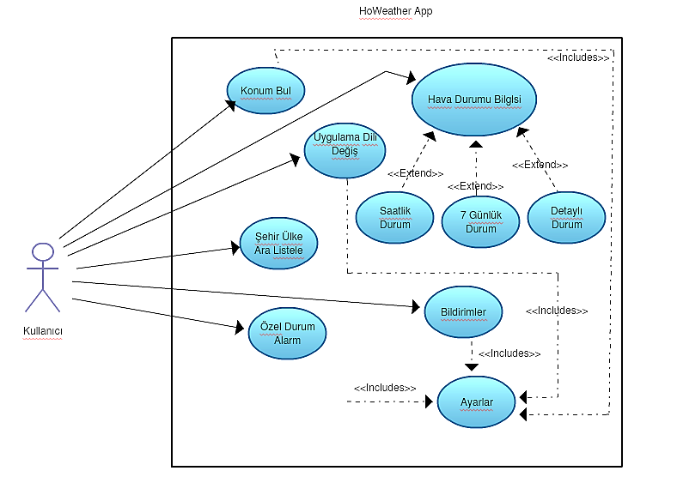

**Şekil 3.3.**Use Case Diyagramı

* **Zaman İş Planı**

|  |  |  |  |
| --- | --- | --- | --- |
| PLANLAR | TANIM | Sorumlu ve Yapacak Kişi | SÜRE |
| PLAN 1 | İhtiyaç ve Proje Analizi | Hasan ÇAHAN | 3 Gün |
| PLAN 2 | Mevcut kaynakların temini ve yazılım süreçlerinin planlanması | Hasan ÇAHAN | 7 Gün |
| PLAN 3 | UML, Use Case Diyagramlarının oluşturulması ve Yazılım sürecine başlanması | Hasan ÇAHAN | 5 Gün |
| PLAN 4 | Yazılımın geliştirilmesi değerlendirilmesi ve yorumlanması | Hasan ÇAHAN | 15 Gün |
| PLAN 5 | Test edilmesi ve problemli bulunan yerlerin tekrar düzeltilmesi | Hasan ÇAHAN | 5 Gün |
| TOPLAM  SÜRE | - | - | **35 Gün** |

* **Arabirime Yönelik Tasarım**

a) Kullanıcıdan ne tür aktiviteler istenip ve ne tür bilgiler iletilecektir?

* Kullanıcıdan istenilen aktivite programa giriş yapmasıdır.
* Eğer isterse şehir ve ülke seçimi yaparak hava durumu bilgilerine ulaşabilir.
* Eğer isterse konum bilgilerine izin verip kendi bulunduğu yer üzerinden hava durumu bilgilerine erişim sağlayabilir.

b) Kullanıcı iletişim için nasıl bir arabirim oluşturulacaktır?

* Sade ve anlaşılır bir tasarım üzerinde yoğunlaşırmıştır.
* Koşullara göre değişim gösteren bir yapısı bulunmaktadır.(Gece ve Gündüz değişen tasarım)
* **Sistem Çizelgesi**

Programın veriyi nerden nasıl aldığı ve sonuçlar kullanıcıya nasıl aktarılacağı yöntemler üzerinde durulacaktır.

Çıktı Birimleri

Program sonlanır

Program

Veri çekilir

Ekrana aktarılır

Girdi Birimleri

Program açılır

* **İşlevsellik**
* Kullanıcılar rahat bir şekilde amacına ulaşacaktır.
* Kullanıcılar konum bilgileri ile kendi bulundukları alan hakkında ki verilere ulaşacaktır.
* Kullanıcılar kendilerine sunulan pencerede ki şehirlerden hava durumu verisi alabilecektir.
* **Kullanılabilirlik**
* Kullanılabilirliği etkileyen genel faktörler bilinmektedir.
* Alt en uygun kullanılabilirlik durumunda uygulama ve iyileştirme çalışmaları yapılacaktır.
* Seçilen yazılımın kullanılabilirliğini etkileyen faktörler tespit edilip gerekli çalışmalar yapılacaktır.
* **Kalite Sağlama Planı**

Kalitenin evrensel olarak kabul edilen bir tanımı yoktur. Kullanılan sistemin yanı sıra bakış açısı ile de farklılık gösterir. Görsel olarak, sunum olarak kullanıcılar tarafından farklı değerlendirilecektir. O nedenle kalite standardı belirlemek oldukça zordur. Kalite kullanılabilirlik ve memnuniyeti etkiler.

Ağırlıklı olarak aşağıdaki kategorilerde kalite sağlanmalıdır.

* Minimum gereksinimlerin sağlanması
* Tasarımın okunabilirliği
* Sistemin teknik doğruları sağlaması

Gözden geçirme sürecinin karmaşıklığı, geri besleme, içerik sağlayıcılar ve kaynakların yanı sıra gerekli prosedürler de dikkatle göz önüne alınmalıdır.

* **Konfigürasyon Yönetim Planı**

Sistemin ilerde anlık durumunu kaybetmesi veya sistemin yapısındaki bazı bileşenlerin değişmesi sonucu güncelliğini kaybettiğinde olası konfigürasyon planı hazırlandı.

* API bağlantısının yenilenmesi veya değişmesi,
* Herhangi bir sebepten dolayı hatalar olması,

Durumları için yapılandırma yönetim planı oluşturuldu.

* **Eğitim Planı**

Projeden kazanılacak en önemli olaylardan biride eğitimdir. Kullanılacak dillerin arayüz editör ve programların kullanımında hâkim olunamaması halinde bu program başarıyla neticelendirilemez. Bu yüzden projede bazı eğitimler alınması gereklidir.

Proje kapsamında alınacak olan eğitimler;

• Udemy Kotlin Öğrenimi

• Android Studio Programı

• Eğitim ve kodlama çerçevesinde gelişen araştırmalar

**4 Bulgular tasarım ve Tartışma**

**4.1 Tasarım ve Arayüz**

Proje içinde kullanılan ikonlar ve ara yüz tasarımında yapılırken belirlenmiş arka planlar;

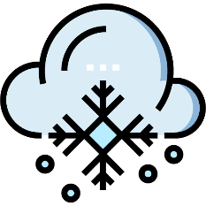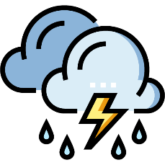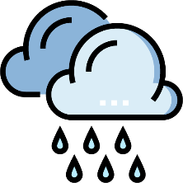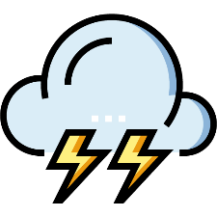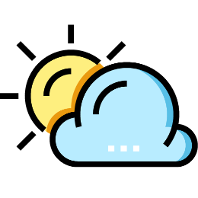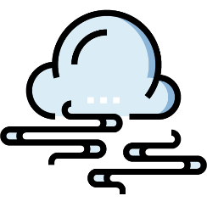



**Şekil 4.0.** İkonlar ve Arkaplan görselleri

* 1. **Uygulama İçi Tasarım ve Giriş Ekranı**

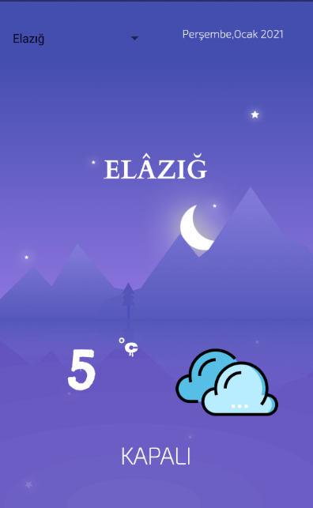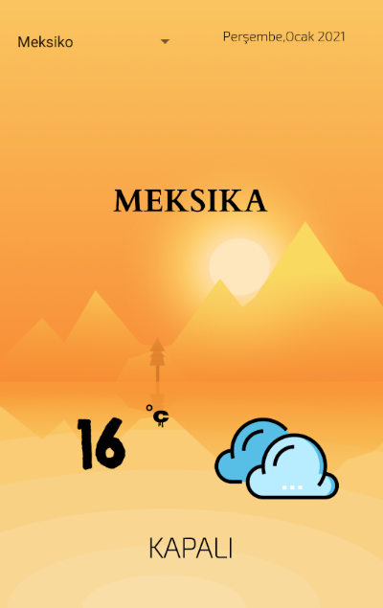

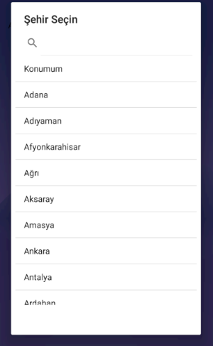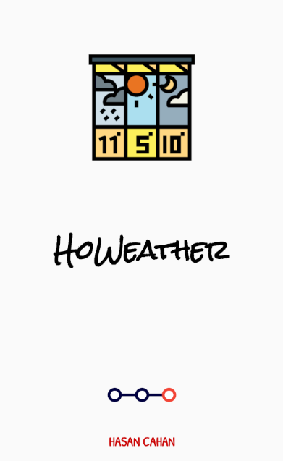

**Şekil 4.1.** Giriş Ekranı ve Tasarım

**Kaynaklar**

Tüm kaynaklar aşağıda listelenmiştir. Alıntı ve örneklemeler yapılmıştır.

[1] http://devnot.com/2017/json-api-standardi/

[2] https://www.mgm.gov.tr/genel/meteorolojinedir.aspx?s=1

[3] https://www.mgm.gov.tr/genel/sss.aspx?s=havatahmini

[4] https://developer.android.com/training/volley

[5] https://www.w3schools.com/whatis/whatis_json.asp

[6] https://eodev.com/gorev/1363513#:~:text=Hava%20durumunu%20bilmek%2C%20ba%C5%9Fta%20%C3%A7ift%C3%A7i,durumunu%20bilmesinde%20b%C3%BCy%C3%BCk%20yarar%20vard%C4%B1r.

[7] https://www.mobilhanem.com/android-studio-volley-kutuphanesi-ekleme-build-gradle/

[8] https://www.mehmetkirazli.com/android-studio-ve-sdk-kurulumu/

[9] https://www.setxrm.com/blog/api-nedir-entegrasyonu-nasil-yapilir/

[10] https://ui.adsabs.harvard.edu/search/q=similar(bibcode%3A2010AGUFMSM51A1735C)&sort=score%20desc%2C%20bibcode%20desc&p_=0

[11] https://medium.com/turkce/api-testleri-i%CC%87%C3%A7in-postman-kullanmak-8e407e260b3a

[12] https://openweathermap.org/current

[13] http://www.bahadirakin.com/android-volley/

[14] https://www.udemy.com/course/sifirdan-ileri-seviyeye-kotlin-ve-android-kursu/learn/lecture/8868072#content

**Ekler**

**Ek- 1: YouTube Proje video link**

Projemin tanıtım ve kurulum aşamalarını içeren slayt üzerinden anlatımını yaptığım sunum videomdur.

<https://youtu.be/0FzOw27SIEc>

**Özgeçmiş**

**Hasan ÇAHAN**

**KİŞİSEL BİLGİLER**

**Doğum Yeri : Elazığ**

**Doğum Yılı :** 27.08.1998

**Uyruğu : Türk**

**Adres :** -

**E-posta :** cahanhasan1@gmail.com

**Yabancı Diller :** İngilizce(Düzey: B1)

**ARAŞTIRMA DENEYİMİ**

* JavaScript,C#,HTML,CSS,Python,Java
* Visual Studio Code,  Notepad++, Android Studio, Node js